屏東縣鹽埔國小97學年度愛心商店路線圖

天明商行
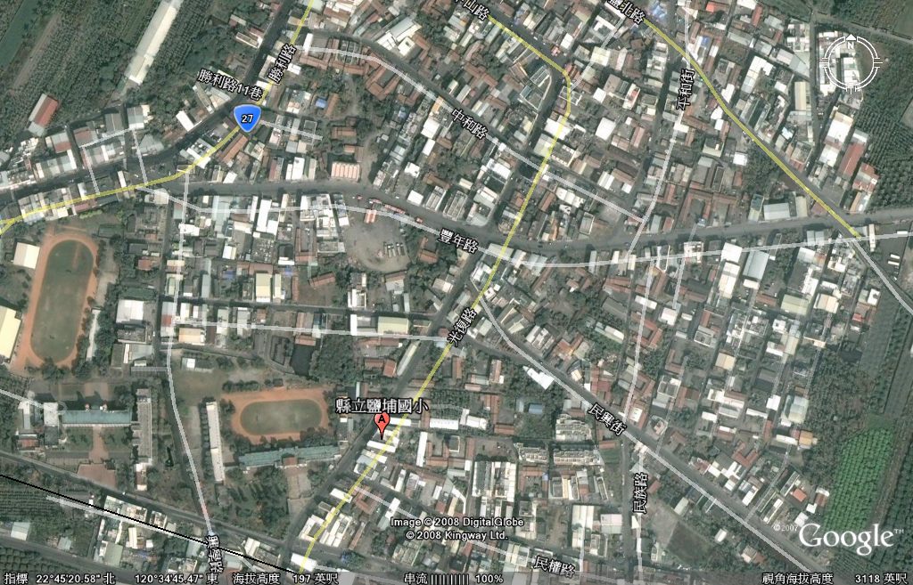
玉芳商行
欣學書局
莉茶票口
益和藥房
鹽埔國小

